# Performance report

El primer resumen estadístico que generamos ya cumplía los requerimientos, con lo que no nos hizo falta generar ninguno más. Estos son los datos que obtuvimos:

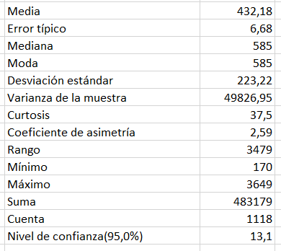

El intervalo va de 419.08 a 445.28, estando ambos valores están por debajo de 1000, con lo cual se encuentra dentro de los requisitos.

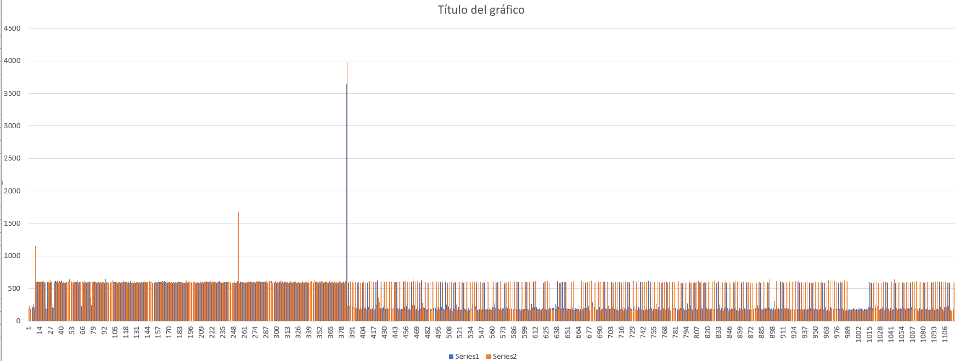

En esta gráfica se muestra una comparativa entre los tiempos de ejecución en dos ordenadores diferentes (debido al exceso de información, añado una versión reducida de la misma gráfica). Como se puede apreciar, los resultados son muy similares en ambos casos, con lo cual, los resultados anteriormente serán muy similares a los obtenidos en el segundo ordenador. Estos son los datos finales obtenidos del primer y segundo ordenador respectivamente:

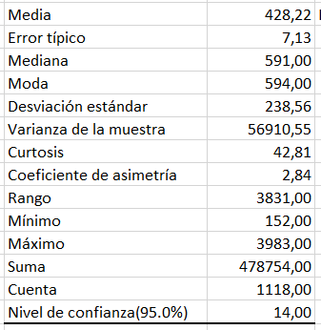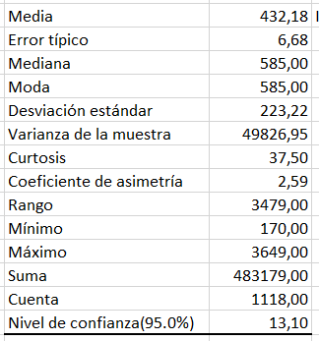

El intervalo del segundo es de 414.22 a 442.22, muy similar al primero.